**Дневник отряда им. А.П. Гайдара**

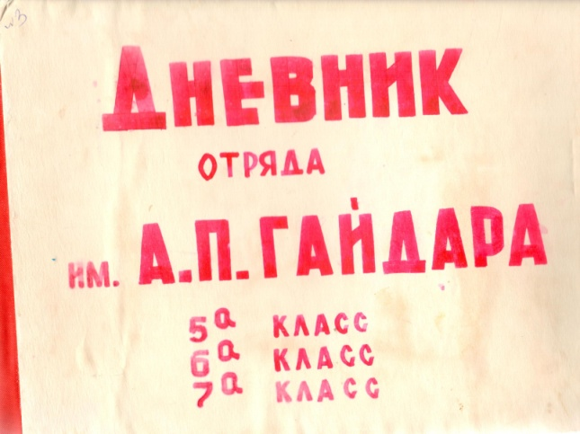 В нашем школьном музее сохранилось немало атрибутов пионерского прошлого - фотографии, пионерские галстуки, горны,барабаны. Сохранился и дневник середины 70-х годов пионерского отряда им.А.П.Гайдара, детского писателя, автора знаменитых произведений «Тимур и его команда»,« Военная тайна» и других прекрасных произведений для детей. Пролистав дневник можно узнать - как жили пионеры. Пионерская дружина того времени объединяла всех пионеров школы. Примерно раз в четверть проводился сбор дружины с выносом знамени дружины под бой барабанов. Пионеры отдавали знамени салют. Делами дружины руководил совет дружины и председатель совета. Пионеры класса составляли отряд. Каждый отряд носил имя героя - пионера или комсомольца, писателя. Отряд состоял из нескольких звеньев, каждым из которых руководил свой звеньевой. 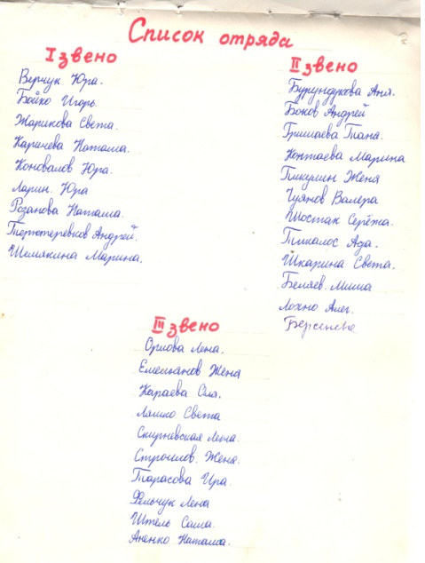Вот имена героев, которыми назывались отряды: Павлик Морозов, Зина Портнова, Валя Котик, Олег Кошевой, Леня Голиков Александр Матросов и др. Пионеры участвовали в делах различных направлений: помимо учебы и спорта, оказывали тимуровскую помощь старикам, собирали макулатуру , металлолом . Из таких дел складывалась летопись пионерских дел - дневники отрядов.

Каждый отряд носил своё имя, имел отрядную песню, девиз, флажок, вёл отрядный дневник. В дневнике отряда имени А.П. Гайдара , который велся три года(5,6,7 классы) на первой странице текст отрядной песни «Гайдар шагает впереди». В каждом классе висел стенд с материалом о том человеке, чьё имя было у отряда. Каждый пионер имел поручение, за выполнение которого отчитывался перед Советом Отряда.

На каждую учебную четверть составлялся план внеклассной работы. Дел было очень много: помощь в библиотеке по ремонту книг, викторины, конкурсы, походы и т.д. Интересно проходили встречи с ветеранами ВОВ, на которых пионеры узнавали горькую правду о войне. Намечались классные часы по искусству, музыке. Например, на вторую четверть в отряде был запланирован классный час, посвященный творчеству композитора Прокофьева, на третью четверть отрядный сбор « Твой сверстник за рубежом». В особом почете была тимуровская помощь пожилым людям и ветеранам войны. Тимуровцы помогали одиноким старикам в уборке дома и во дворе, в огороде, дров наколоть, сложить, воды принести входило в обязанность ребят. На четвертую четверть – классный час « Твои обязанности перед обществом». Из дневника мы узнаем о том, что летом ребята работали в колхозе на прополке турнепса, осенью собирали лекарственное сырье –ягоды рябины. 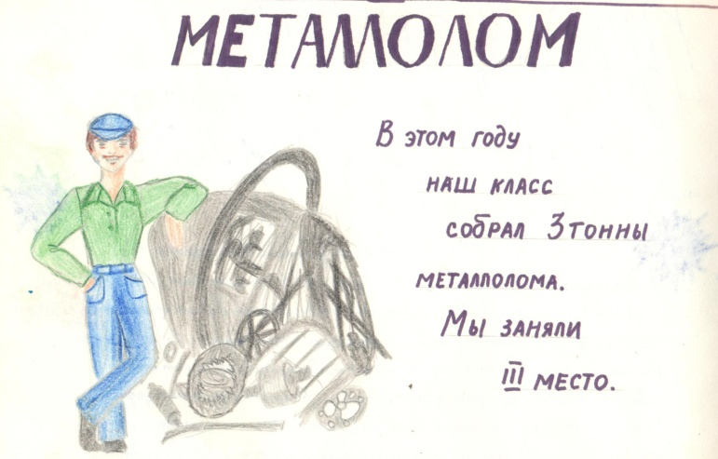 Больше всего гордились редакторы класса, которые вели отрядные дневники, где сами рисовали красочные картинки, писали тексты, где с шутками и юмором то сбор макулатуры, то металлолома, то работу в поле на уборке картошки. В конце года отрядный дневник сдавался в Совет Дружины и хранился в пионерской комнате. А Совет Дружины поощрял лучший отряд за его работу и лучших редакторов подарками.